|  |
| --- |

**Épicas**

**Proyecto: HopeTrade**

**Identificación: 1**

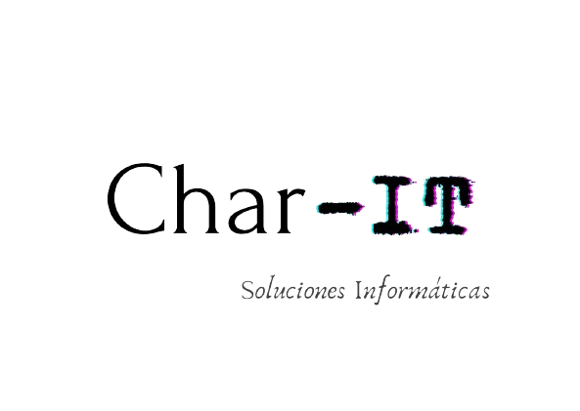

|  |  |  |
| --- | --- | --- |

| **Nombre épica:** Manejo de Cuenta  **Descripción:** Esta épica engloba todas las HU relacionadas a la la gestionar la cuenta de usuario en el sistema. Incluye iniciar y cerrar sesión, ver y editar el perfil del usuario, acceder al menú de opciones, y revisar las notificaciones y las filiales disponibles. |
| --- |
| **Nombre épica:** Gestión de Usuarios  **Descripción:** Esta épica cubre todas las funciones vinculadas a la administración de usuarios y colaboradores en el sistema, incluyendo el registro, listado y eliminación de cuentas, así como la posibilidad de aplicar sanciones en caso de incumplimientos normativos. |
| **Nombre épica**: Administración de Donaciones  **Descripción**: Esta épica engloba todas las HU relacionadas con la gestión de las donaciones dentro del sistema. Esto incluye la capacidad de realizar donaciones con tarjeta, registrar donaciones en efectivo y donaciones de productos. También abarca los listados de donaciones, junto con la opción de filtrado donaciones. |
| **Nombre épica**: Administración de publicaciones  **Descripción:** Esta épica incluye todas las HU que facilitan el ciclo de vida completo de las publicaciones de intercambio en el sistema, desde la subida y modificación de visibilidad hasta la interacción y gestión de las mismas mediante listados, detalles, ofertas y comentarios. |
| **Nombre épica:** Administración de Intercambios  **Descripción:** Esta épica engloba todas las HU relacionadas a la gestión de solicitudes de intercambio, desde la realización, selección, rechazo o confirmación, ya sea por parte de un usuario en la página o de un colaborador en la filial a la hora de un intercambio. |